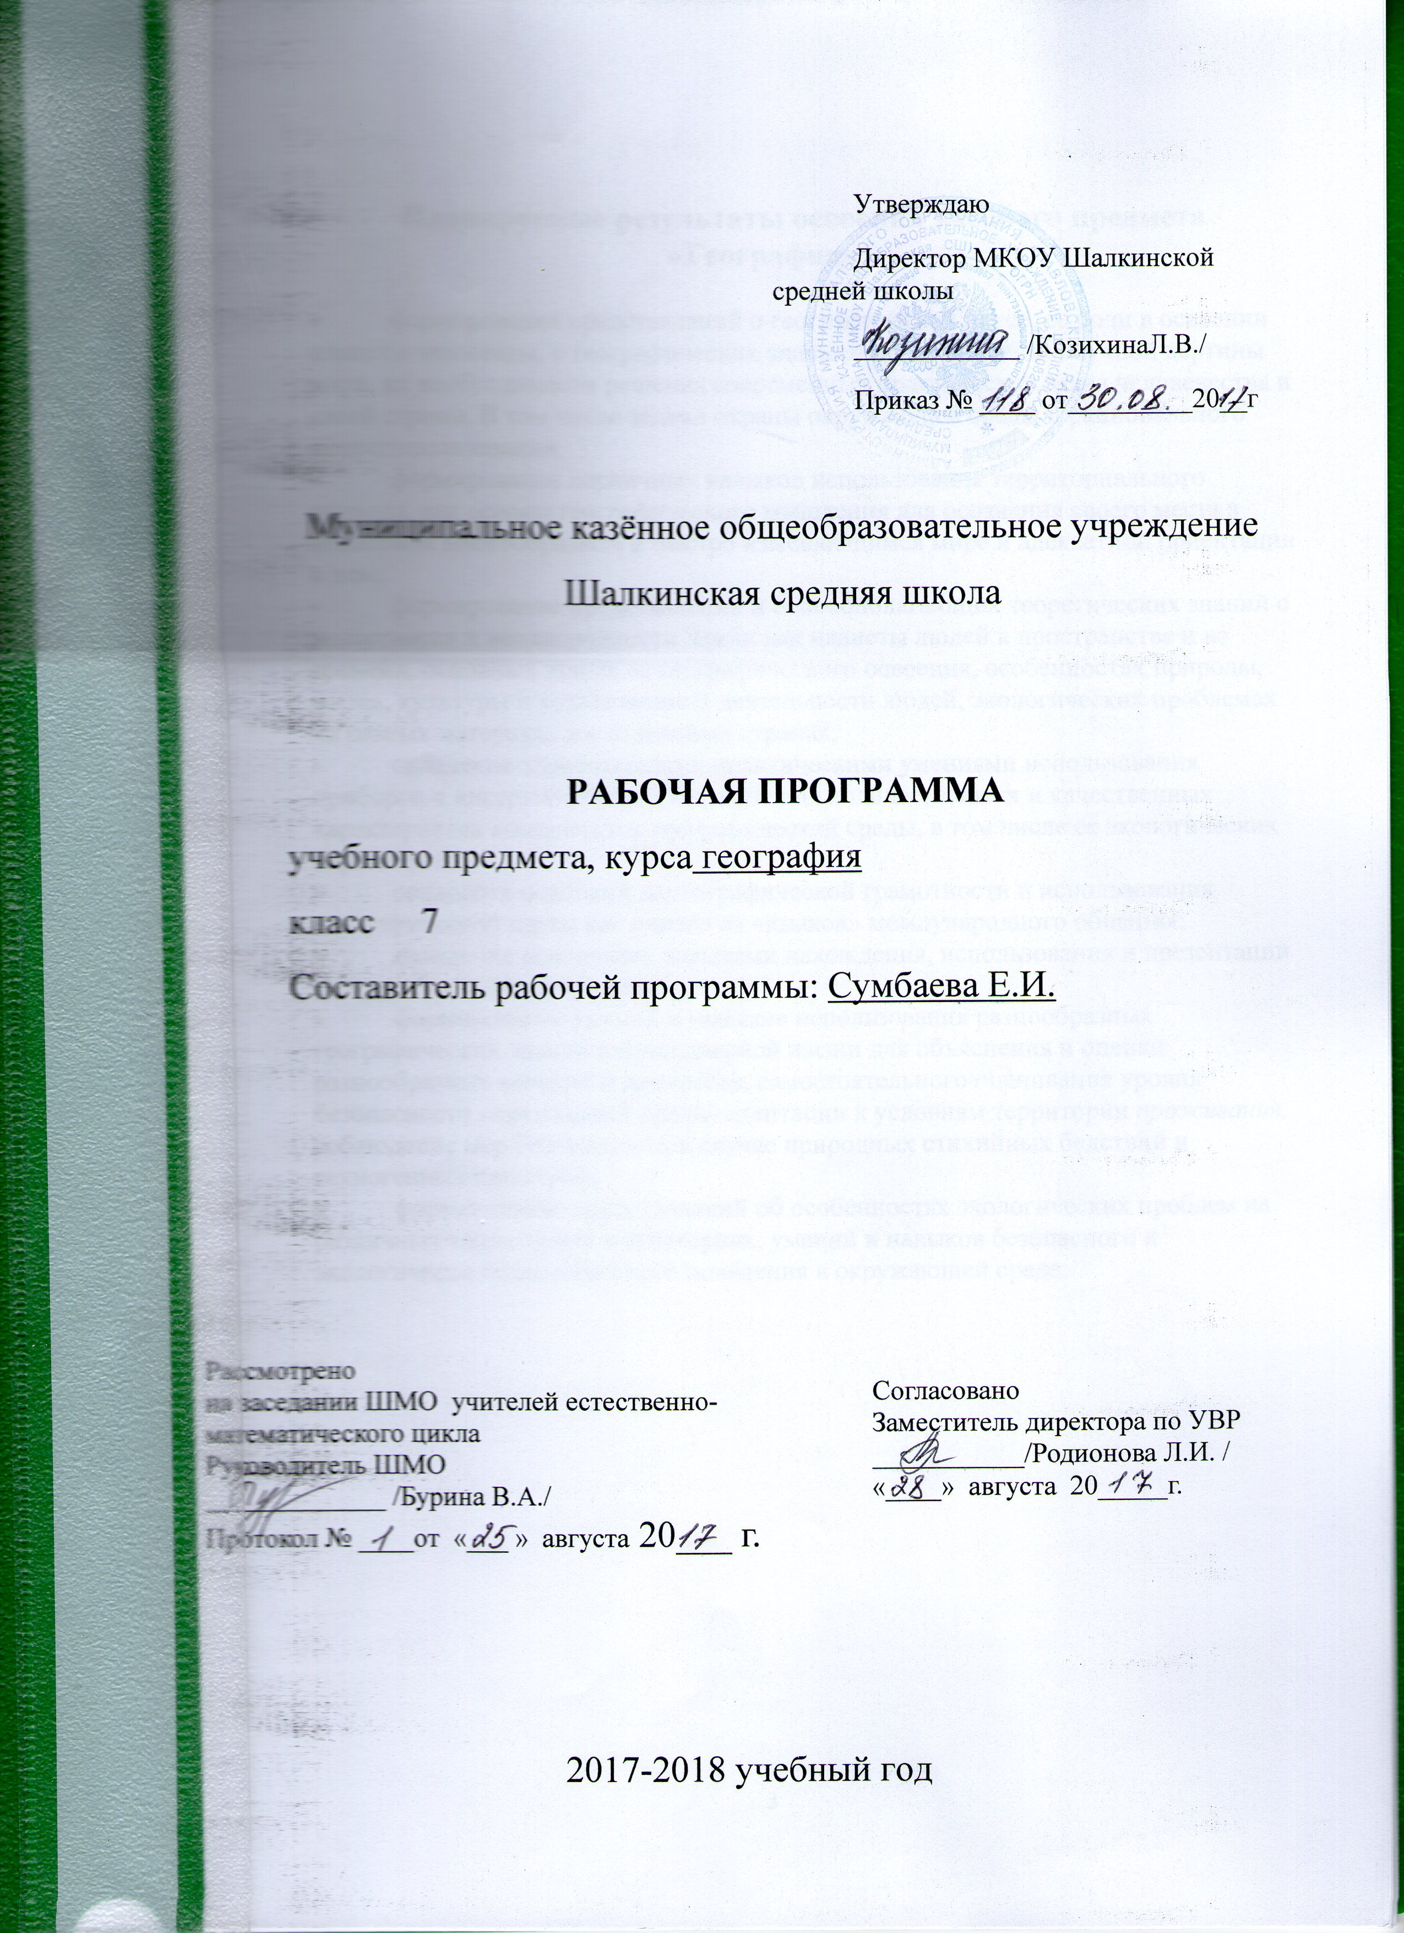

УТВЕРЖДАЮ
Директор МКОУ Шалкинской
средней школы
____ __/Л.В.Козихина/
Приказ № ____ от_________20__г

Муниципальное казённое общеобразовательное учреждение
Шалкинская средняя школа

РАБОЧАЯ ПРОГРАММА
учебного предмета география
класса 7
Составитель рабочей программы: Сумбаева Е.И.

СОГЛАСОВАНО
Заместитель директора по УВР
_____________ / Родионова Л.И. /
«____» августа 20_____г.
РАССМОТРЕНО
на заседании ШМО гуманитарного цикла
Руководитель ШМО
_____________ / Жаринова З.М. /
Протокол № ____от «___ » августа 20___ г.

2017-2018 учебный год

Планируемые результаты освоения учебного предмета «География»
- формирование представлений о географической науке, ее роли в освоении планеты человеком, о географических знаниях как компоненте научной картины мира, их необходимости решения современных практических задач человечества и своей страны. В том числе задачи охраны окружающей среды и рационального природопользования;
- формирование первичных навыков использования территориального подхода, как основы географического мышления для осознания своего места в целостном многообразном и быстро изменяющимся мире и адекватной ориентации в нем;
- формирование представлений и основополагающих теоретических знаний о целостности и неоднородности Земли как планеты людей в пространстве и во времени, основных этапах ее географического освоения, особенностях природы, жизнь, культуры и хозяйственной деятельности людей, экологических проблемах на разных материках и в отдельных странах;
- овладение элементарными практическими умениями использования приборов и инструментов для определения количественных и качественных характеристик компонентов географической среды, в том числе ее экологических параметров;
- овладение основами картографической грамотности и использования географической карты как одного из «языков» международного общения;
- овладение основными навыками нахождения, использования и презентации географической информации;
- формирование умений и навыков использования разнообразных географических знаний в повседневной жизни для объяснения и оценки разнообразных явлений и процессов, самостоятельного оценивания уровня безопасности окружающей среды, адаптации к условиям территории проживания, соблюдение мер безопасности в случае природных стихийных бедствий и техногенных катастроф;
- формирование представлений об особенностях экологических проблем на различных территориях и акваториях, умений и навыков безопасного и экологически целесообразного поведения в окружающей среде.

Содержание учебного предмета «География»
Введение(2 ч)
Предмет географии материков и океанов. Общая география и страноведение.Источники географических знаний.
Практикум: Обозначение на контурной карте материков и океанов. Решение задач по географической карте.
Современный облик планеты Земля(4 ч).
Геологическая история Земли. Гипотезы происхождения материков и впадин океанов
Разнообразие растительного и животного мира Земли. Особенности распространения живых организмов на сушу и в Мировом океане. Границы биосферы и взаимодействие компонентов природы. Природно- антропогенное равновесие, пути его сохранения и восстановления. Приспособление живых организмов к среде обитания. Широтная зональность и высотная поясность.
Население Земли человеком (5 ч).
Численность населения планеты, человеческие расы, этносы. Самые многочисленные народы. Региональные различия вплотности населения материков, регионов и стран.Крупнейшие города мира, основные виды хозяйственной деятельности.
Практикум: Обозначение на контурной карте крупнейших стран мира, ареалов высокой плотности населения и направлений миграций в прошлом и настоящем.
Главные особенности природы Земли (17ч)
Рельеф Земли.Земная кора и литосфера, их состав, строение. Горные породы; изменение температуры в зависимости от глубины залегания. Минеральные ресурсы Земли, их виды и оценка.
Практикум: Определение по карте направления передвижения литосферных плит и прогнозирование их положения в далёком будущем.
Климаты Земли.Изменение температуры и давления воздуха с высотой. Распределение тепла и влаги на поверхности Земли. Погода и климат. Изучение элементов погоды. Измерение количественных характеристик элементов погоды с помощью приборов и инструментов. Выявление зависимости температуры и давления воздуха от высоты. Чтение климатических карт для характеристики погоды и климата.
Практикум:Объяснение примеров приспособления человека к особенностям того или иного типа климата
Вода на земле.Океаны как крупные природные комплексы Земли. Части Мирового океана. Рельеф дна Мирового океана. Методы изучения морских глубин. Температуры и соленость вод Мирового океана. Движение воды в океане. Стихийные явления в океане; правила обеспечения личной безопасности. Обмен теплом и влагой между сушей и океаном. Мировой круговорот воды. Распределение вод суши по материкам в зависимости от количества осадков, испаряемости, тепла и рельефа. Главные речные системы и бассейны материков. Влияние климата на режим рек различных регионов Земли. Водные ресурсы материков и их регионов.
Практикум:
Обозначение на карте крупнейших морей, заливов, проливов, островов, полуостровов мира и обозначение шельфовой зоны. Анализ схем круговорота веществ и энергии.
Природные зоны. Широтная зональность и высотная поясность – важнейшие особенности природы Земли. Особенности взаимодействия компонентов природы и хозяйственной деятельности человека в разных природных зонах.
Самые крупные природные комплексы Земли- материки и океаны.Особенности природы южных и северных материков. Культура материальная и духовная, их взаимосвязь. Влияние окружающей природной среды на формирование типов жилища, одежду, питание, религиозные верования, фольклор, традиции и обычаи, семейный уклад, занятия; взаимопроникновение культурных традиций разных народов. Элементы материальной и духовной культуры как результат жизнедеятельности человека, его адаптации к окружающей среде.
Океаны. Особенности природы океанов. Минеральные и органические ресурсы океанов, их значение и хозяйственное использование. Источники загрязнения вод океана; меры по сохранению качества вод и биоресурсов. Виды хозяйственной деятельности в океанах.
Практикум:
Описание океанов по типовому пану.Обобщающее повторение раздела 2.
Континенты и страны (36 ч)
Африка. Основные черты природы Африки. Население Африки. Природные ресурсы и их использование. Изменение природы под влиянием хозяйственной деятельности человека. Катастрофические явления природного и техногенного характера. Охрана природы. Крупные природные, природно- хозяйственные и историко- культурные регионы материка. Многообразие стран, их основные типы. Столицы и крупные города.
Практикум:
Чтение климатических диаграмм. Характеристика речной системы с установлением связей: река – рельеф- климат. Обозначение на контурной карте крупных рек и озер. Описание одной из зон по учебным картам по типовому плану. Обозначение на карте природных зон.
Австралия и Океания.Основные черты природы Австралии и Океании. Население Австралии и Океании. Природные ресурсы и их использование. Изменение природы под влиянием хозяйственной деятельности человека. Катастрофические явления природного и техногенного характера. Охрана природы. Крупные природные, природно- хозяйственные и историко- культурные регионы материков. Многообразие стран, их основные типы. Столицы и крупные города
Практикум:
Определение географических координат, протяженности материка с севера на юг и с запада на восток. Обозначение на карте крупных форм рельефа и месторождений полезных ископаемых. Чтение климатических диаграмм. Описание страны по учебным картам по типовому плану.
Южная Америка. Основные черты природы Южной Америки. Население Южной Америки. Природные ресурсы и их использование. Изменение природы под влиянием хозяйственной деятельности человека. Катастрофические явления природного и техногенного характера. Охрана природы. Крупные природные, природно- хозяйственные и историко- культурные регионы материков. Многообразие стран, их основные типы. Столицы и крупные города.
Практикум:
Определение географических координат, протяженности материка с севера на юг и с запада на восток в градусной мере и километрах. Обозначение на карте крупных форм рельефа и месторождений полезных ископаемых. Чтение климатических диаграмм. Характеристика речной системы. Обозначение на контурной карте крупных рек и озер. Описание страны по учебным картам по типовому плану. Описание географического положения страны по политической карте. Описание природных условий населения и хозяйственной жизни одной из стран.
Антарктида.Основные черты природы Антарктиды. Природные ресурсы и их использование. Изменение природы под влиянием хозяйственной деятельности человека. Катастрофические явления природного и техногенного характера. Охрана природы.
Северная Америка. Основные черты природы Северной Америки. Население Америки. Природные ресурсы и их использование. Изменение природы под влиянием хозяйственной деятельности человека. Катастрофические явления природного и техногенного характера. Охрана природы. Крупные природные, природно- хозяйственные и историко- культурные регионы материков. Многообразие стран, их основные типы. Столицы и крупные города.
Практикум:
Определение географических координат, протяженности материка с севера на юг и с запада на восток в градусной мере и километрах. Обозначение на карте крупных форм рельефа и месторождений полезных ископаемых. Чтение климатических диаграмм. Характеристика речной системы. Обозначение на контурной карте крупных рек и озер. Описание страны по учебным картам по типовому плану. Описание географического положения страны по политической карте. Описание природных условий населения и хозяйственной жизни одной из стран.
Евразия. Основные черты природы Евразии. Население Евразии. Природные ресурсы и их использование. Изменение природы под влиянием хозяйственной деятельности человека. Катастрофические явления природного и техногенного характера. Охрана природы. Крупные природные, природно- хозяйственные и историко- культурные регионы материков. Многообразие стран, их основные типы. Столицы и крупные города.
Практикум:
Определение географических координат, протяженности материка с севера на юг и с запада на восток в градусной мере и километрах. Обозначение на карте крупных форм рельефа и месторождений полезных ископаемых. Чтение климатических диаграмм. Описание географического положения страны по политической карте. Описание природных условий населения и хозяйственной жизни одной из стран. Описание страны по учебным картам по типовому плану.
Природа Земли и человек (4 ч)
Влияние хозяйственной деятельности людей на литосферу, гидросферу, атмосферу, биосферу; меры по их охране. Деятельность человека по использованию и охране почв. Стихийные явления в литосфере, гидросфере, атмосфере; их характеристика и правила обеспечения безопасности людей. Охрана окружающей среды. Основные типы природопользования. Источники загрязнения окружающей среды. Экологические проблемы регионов различных типов хозяйствования
Практикум:
Составление таблицы, отражающей основные свойства географической оболочки и их проявления
Обобщающее повторение (2 ч)
Основные термины и понятия всего курса. Итоговое тестирование за курс

Тематическое планирование
№ | Название темы | Количество часов, отводимых на освоение темы
1. | Введение. Страноведение. | 1
2 | Источники географических знаний Методы географической науки. Пр.р. №1 «Группировка карт учебника и атласа по разным признакам» | 1
3 | Происхождение материков и впадин океанов. Пр. р. № 2. «Определение географического положения материков, океанов, частей света» | 1
4 | Географическая среда - земное окружение человеческого общества. | 1
5 | Разнообразие природы Земли. Широтная зональность и высотная поясность. Пр.р. №3 «Характеристика природной зоны своей местности и её изменений под влиянием хозяйственной деятельности людей» | 1
6 | Повторение и обобщение раздела «Современный облик планеты Земля» | 1
7 | Расселение людей.  Численность населения Земли. Пр-р 4. «Решение задач на вычисление рождаемости, смертности, естественного прироста населения» | 1
8 | Особенности расселения людей. Сельское и городское население. Пр-р 5. «Определение и сравнивнение различий в численности, плотности и динамике населения отдельных материков и стран мира» | 1
9 | Народы мира.  Разнообразие стран. Пр-р 6. «Моделирование на контурной карте размещения крупнейших этносов и малых народов, а также пути расселения индоевропейских народов» | 1
10 | Религии мира и культурно- исторические регионы Земли | 1
11 | Повторение и обобщение раздела «Население Земли» | 1
12 | Планетарные формы рельефа.Пр-р 7. «Чтение карт, космических и аэрофотоснимков материков»  Пр-р 8 «Сравнение рельефа двух материков, выявлять причины сходства и различий» | 1
13 | Закономерности размещения крупных форм рельефа и месторождений полезных ископаемых. Пр-р 9. «Сопоставление физической карты с картой строения земной коры в целях выявления закономерностей отражения в рельефе особенностей строения земной коры.» | 1
14 | Преобразование рельефа в результате хозяйственной деятельности людей | 1
15 | Климаты Земли. Климатообразующие факторы.  Пр-р 10. «Чтение климатических карт для характеристики климата отдельных территорий и оценивать его для жизни людей» | 1
16 | Климатические пояса.Пр-р 11. «Анализ климатических диаграмм» | 1
17 | Климат и человек. Пр-р 12. «Оценивание климатические условий какого-либо материка для жизни населения» | 1
18 | Вода на Земле. Мировой океан- главная часть гидросферы | 1
19 | Воды суши.  Закономерности их питания и режима.Пр-р 13. «Составление характеристики зональных типов рек» | 1
20 | Изменение вод суши под влиянием хозяйственной деятельности | 1
21 | Важнейшие природные зоны экваториального, субэкваториальных и тропических поясов. Пр-р 14. Составление краткой характеристики одной из зон раскрытием связей между природными компонентами зоны» | 1
22 | Природные зоны субтропических поясов | 1
23 | Важнейшие природные зоны умеренных, субполярных и полярных поясов | 1
24 | Особенности природы и населения южных материков. Пр-р 15. « Определение сходства и различий в географическом положении материков, в рельефе, климате и других компонентах» | 1
25 | Особенности природы и населения северных материков | 1
26 | Природа Тихого и Индийского океанов. Виды хозяйственной деятельности в океанах.Пр-р 16. «Моделирование на контурной карте транспортной, промысловой, сырьевой, рекреационной и других функций одного из океанов» | 1
27 | Природа Атлантического и Северного Ледовитого океанов. Виды хозяйственной деятельности. | 1
28 | Обобщение изученного материала по разделу "Главные особенности природы Земли" | 1
29 | Особенности природы Африки. | 1
30 | Население и политическая карта Африки | 1
31 | Северная Африка. Египет | 1
32 | Западная и Центральная Африка. Нигерия. Пр-р 17. «Составление по картам и тексту учебника характеристики Нигерии и какой-либо другой страны (по выбору)» | 1
33 | Восточная Африка. Эфиопия. Пр-р 18. «Составление комплекснуой характеристики Эфиопии» | 1
34 | Южная Африка. ЮАР. Пр-р 19. «Составление комплексной характеристики ЮАР» | 1
35 | Особенности природы Австралии | 1
36 | Австралийский Союз. Пр.р 20. «Составление характеристики природы, населения и его хозяйственной деятельности одного из регионов Австралии (по выбору) | 1
37 | Океания | 1
38 | Особенности природы Южной Америки.Пр-р 21. «Сравнение природы Южной Америки с природой Африки и Австралии» | 1
39 | Население и политическая карта | 1
40 | Внеандийский Восток. Бразилия | 1
41 | Аргентина. Пр.р. 22. «Составление характеристики природы и природных богатств Аргентины» | 1
42 | Андийский Запад. Перу. Чили. Венесуэла .Пр-р 23. «Составление географического образа Перу, Чили и Венесуэлы» | 1
43 | Особенности природы Антарктиды. Пр-р 24. «Определение цели изучения южной полярной области Земли. Составление проекта использования её природных богатств в будущем» | 1
44 | Подведение итогов изучения южных материков и расположенных в их пределах стран | 1
45 | Особенности природы Северной Америки | 1
46 | Страны Северной Америки. США. | 1
47 | Канада | 1
48 | Средняя Америка. Мексика | 1
49 | Основные черты природы Евразии. Население материка | 1
50 | Северная Европа. Швеция и Норвегия | 1
51 | Западная Европа. Великобритания и Франция. | 1
52 | Западная Европа Германия. | 1
53 | Восточная Европа. Польша,Чехия. Страны Балтии | 1
54 | Восточная Европа. Украина, Белоруссия. | 1
55 | Южная Европа. Испания. Португалия и Италия | 1
56 | Греция и Балканские страны | 1
57 | Страны Юго- Западной Азии Республики Закавказья. Турция | 1
58 | Юго- Западная Азия. Израиль, Иран, Арабские страны.  Пр-р 25. «Составление географического образа Израиля, Ирана и одной из арабских стран» | 1
59 | Южная Азия. Индия. Пр.р.26  «Моделирование на контурной карте размещения природных богатств Индии» | 1
60 | Страны Центральной Азии | 1
61 | Восточная Азия. Китай | 1
62 | Япония. | 1
63 | Юго-Восточная Азия. Индонезия | 1
64 | Подведение итогов изучения северных материков и расположенных в их пределах стран | 1
65 | Природа- основа жизни людей | 1
66 | Изменение природы человеком. Пр.р.27  «Моделирование на карте основных видов природных богатств материков и океанов» | 1
67 | Роль географической науки в рациональном использовании природы. | 1
68 | Повторение изученного. Современный облик планеты Земля | 1
69-70 | Обобщение знаний и умений за курс географии: материки, океаны, народы и страны. Страноведение | 2
Выделенные цветом практические работы являются итоговыми.
Все остальные практические работы являются обучающими.

